В.М. Мадорский
БрГУ им. А.С. Пушкина (г. Брест, Беларусь)

О ВАРИАНТАХ МЕТОДА КАНТОРОВИЧА-КРАСНОСЕЛЬСКОГО РЕШЕНИЯ НЕЛИНЕЙНЫХ УРАВНЕНИЙ.
Приближенное решение операторного уравнения с недифференцируемым оператором 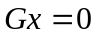, предложено находить в работе [1] с помощью локального процесса
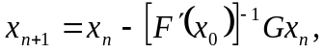 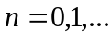 (1)
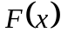 дифференцируемый оператор, хорошо аппроксимирующий 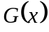 по равномерной метрике и формулируется теорема о сходимости процесса(1).
Недостатки данной теоремы заключаются в том, что процесс (1) является локальным линейным процессом, то есть линейно сходится к решению с «хорошего» начального приближения и проблема заключается в том, как найти это начальное приближение. Кроме того, константы, участвующие в формулировке теоремы, находятся либо достаточно трудно, либо настолько завышенными, что применить теорему невозможно. Дополнительная трудность заключается в выборе оператора F, который должен хорошо аппроксимировать G по равномерной метрике.
Поэтому для решения нелинейного операторного уравнения
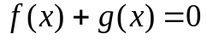 (2)
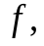 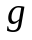 – нелинейные операторы, действующие из некоторой выпуклой области D из X в X, Х – банахово пространство, при этом 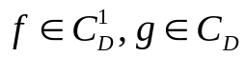, предлагается нелокальный алгоритм с регулировкой шага:
Шаг 1. Решается линейная система для определения поправки 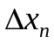
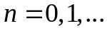 (3)
Шаг 2. Находится очередное приближение
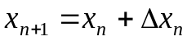. (4)
Шаг 3. Проверяется выполнение условия ||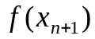||ε, ε-малая величина (параметр останова). Если условие выполняется, то конец просчетов, иначе
Шаг 4. Производится пересчет шаговой длины по формуле: если 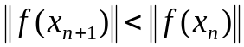, то 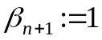, иначе
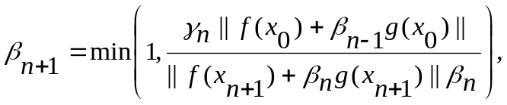 (5)
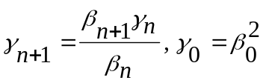; 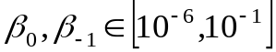, 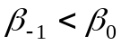;
и переход на шаг 1.
Относительно оператора 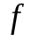 предполагаем, что производная Фреше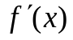 оператора удовлетворяет условию Липшица с некоторой константой L и 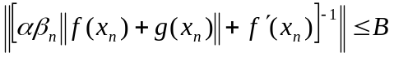, 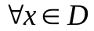. Относительно оператора полагаем, что имеет место соотношение
. (6)
Теорема 1. Пусть в области 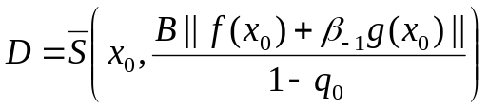 существует 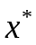– решение уравнения (2), операторы и удовлетворяют перечисленным выше условиям, начальное приближение 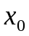 и шаговые длины 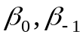 таковы, что
.
Тогда алгоритм (3) – (5) со сверхлинейной (локально с квадратичной) скоростью сходится к .
Рассмотрим сходимость процесса (3) – (5) в условиях Вертгейма, то есть если производная Фреше оператора удовлетворяет условию Гельдера вида
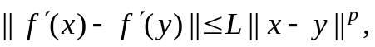 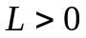, 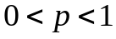. (7)
Теорема 2.[2] Пусть в интересующей нас области 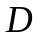 выполняются условия теоремы 1, оператор удовлетворяет условию (7), начальное приближение и шаговые длины 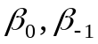 таковы, что

Тогда алгоритм (3) – (5) со сверхлинейной скоростью сходится к .

Теорема 3. [2] Если операторы и недифференцируемы, но оператор первой разделенной разности 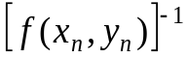 по норме равномерно ограничен в интересующей нас области 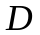 константой 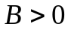, оператор 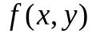 удовлетворяет условию Липшица с некоторой константой 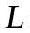 имеет место соотношение (6), а шаговая длина 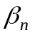 и начальное приближение таковы, что выполняется условие
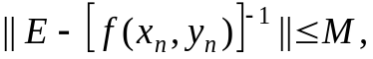
то итерационный процесс (8), (4), (5) со сверхлинейной скоростью сходится к – решению уравнения (2), если решение в существует.
(8)

Доказательства сформулированных выше теорем, проводятся по схеме, предложенной автором в работе [2].

ЛИТЕРАТУРА

1. Красносельский, М.А. [и др.] Приближённое решение операторных уравнений./ М.А. Красносельский – Москва: Наука, 1969. – 455с.
2. Мадорский, В.М. Квазиньютоновские процессы для решения нелинейных уравнений./ В.М. Мадорский – Брест: БрГУ, 2005. – 174с.

